ЗВІТ
про виконання завдання для самостійної роботи
Тема 5. Модулі та бібліотеки
Завдання 1

1. Постановка завдання
Гра з комп'ютером: камінь, ножиці, папір. Програма виконує запит від користувача на введення одного із значень ["stone", "scissor", "paper"]. Наступним кроком, використовуючи модуль random, програма у випадковому порядку вибирає одне із значень. Камінь перемагає ножиці, ножиці перемагають папір, а папір перемагає камінь - визначити переможця.

2. Мета роботи
Навчитися використовувати стандартний модуль random та словники для опису правил гри.

3. Теоретичні відомості
Модуль random надає функції для випадкового вибору; random.choice(seq) повертає випадковий елемент послідовності. Правила гри зручно зберігати у словнику, де ключ перемагає значення.

4. Хід виконання
- Користувач вводить вибір; некоректні значення відхиляються, доки не буде введено правильне.
- Вибір комп'ютера генерується через random.choice().
- Переможець визначається словником wins, де ключ перемагає значення; окремо обробляється нічия.
- Програму запущено тричі з різними виборами користувача.

5. Код програми
Файл rock_paper_scissors.py
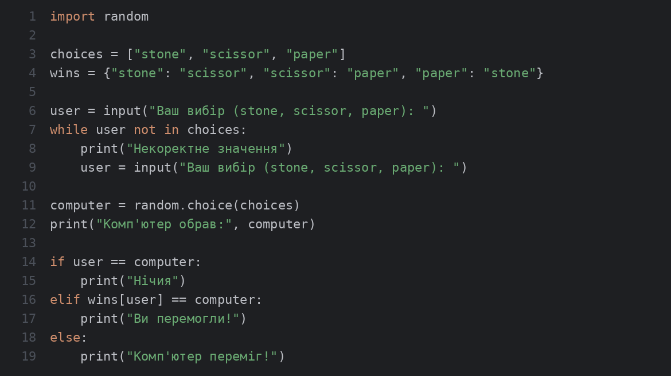

6. Результати виконання
Примітка: Вибір комп'ютера випадковий, тому при повторному запуску результати будуть іншими.
Запуск 1
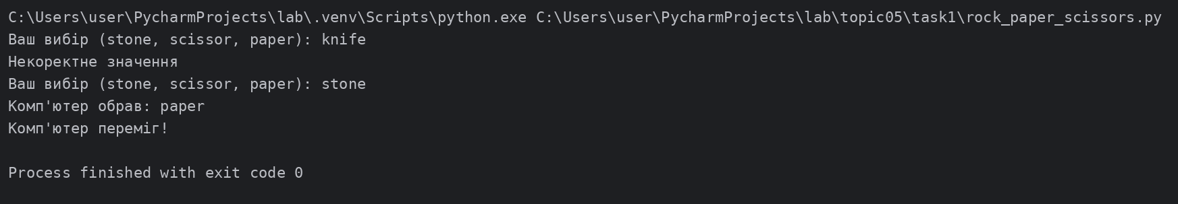
Запуск 2
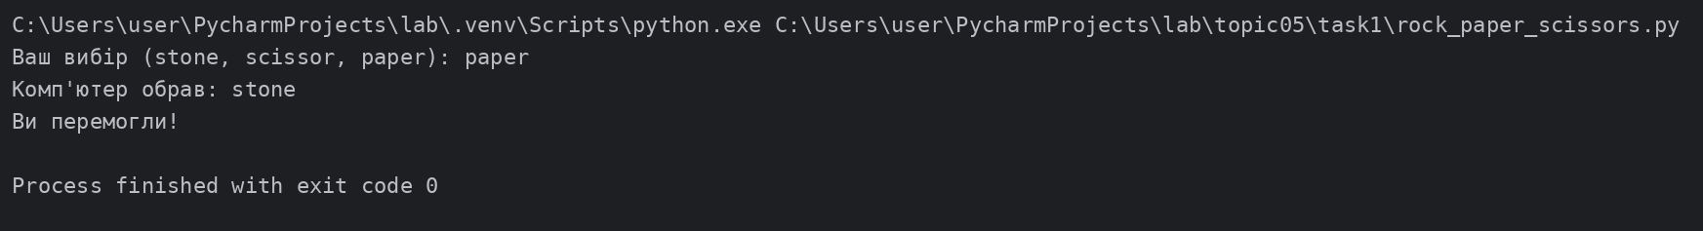
Запуск 3
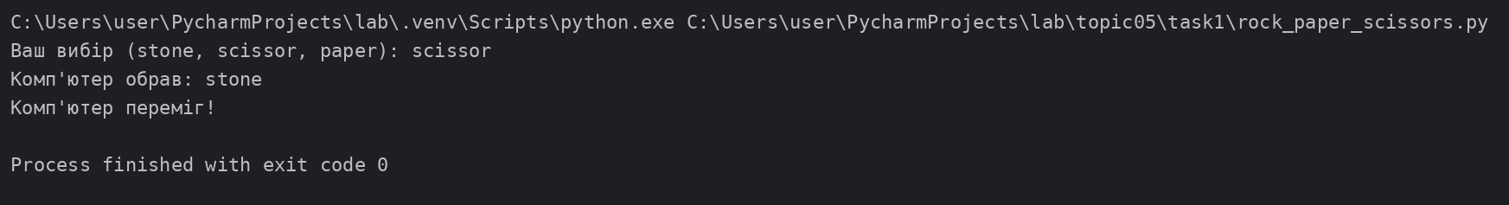

7. Висновки
Гра працює за заданими правилами. Через випадковість вибору комп'ютера результати конкретного запуску відрізняються.

